*
   | المملكة العربية السعودية  وزارة التعليم  إدارة التعليم ...............  هشام فرغلى حسانين | اختبار نهاية الفصل الدراسي الثاني  (الدور الأول)  لعـــام 1446 هـ  الصف / الثاني المتوسط  المادة / العلـــــــــــــــــــوم  الزمن / ساعة ونصف

اسم الطالب / ............................................................................. رقم الجلوس /.........................................

السؤال | الدرجة قبل المراجعة |  |  | المصحح |  |  |  | الدرجة بعد المراجعة |  | المراجع
السؤال | رقماً | كتابه |  | الاسم |  | التوقيع |  | رقماً | كتابه | الاسم | التوقيع
الأول
الثاني
الثالث
الرابع
المجموع | رقماً |  |  |  | كتابة

الدرجة الكلية

40

أجب عن جميع الأسئلة التالية علما بأن عدد الأسئلة (4) موزعة على (4) صفحات

درجة لكل فقرة
السؤال الأول: اختر الاجابة الصحيحة مما يلي

20

1) يوجد في القلب :

ا) حجرتين ب) ثلاثة حجرات ج) اربع حجرات د ) حجرة واحدة

2) فى الجهاز الهضمى عدة وسائل دفاعية منها:

ا) اللعاب والإنزيمات ب) القلب ج) الرئتين د) جميع ما سبق

3) عندما يتعرض النسيج للضرر وتهاجمه بعض مسببات المرض فإنه:

ا) يموت ب) يتجدد ج) يلتهب د) لا يحدث شيء

4) من الأمراض الجنسية التى تسببها البكتريا

أ- السيلان ب-الزكام ج- الكحة د- الايدز

5) اين تحدث عملية تبادل الغذاء والأكسجين والفضلات .........

ا) الشرايين ب) الاوردة ج) الشعيرات الدموية د) الاوعية اللمفية

6) ما الذي يسبب الامراض المعدية .....

ا) الوراثة ب) المواد الكيمائية ج) المخلوقات الحية د) التحسس
1
تابع الأسئلة في الصفحة التالية
\
7) اي الخلايا تهاجم مسببات الامراض ........

ا) خلايا الدم الحمراء ب) خلايا الدم البيضاء ج) الصفائح الدموية د) الخلايا العصبية

8) هي نوع من البروتينات تسرع معدل التفاعلات الكيميائية في الجسم:

ا) الانزيمات ب) البكتريا ج) الفيروسات د) الفطريات

9) تصنع الانزيمات في:

ا) اللعاب ب) الامعاء الدقيقة ج) المعدة د) كل ما سبق

10) الفم تبدأ فيه عملية الهضم:

ا) الميكانيكي ب) الكيميائي ج) كلاً من أ- ب معاً د) الامتصاص

11) هي انقباض العضلات الملساء في المريء لنقل الطعام في اتجاه المعدة:

ا) التحلل ب) الامتصاص ج) الحركة الدودية د) الدائرية

12) المعدة تفرز حمض .............................. فتقوم بالهضم الكيميائي:

أ) الهيدروكلوريك ب) الكربونيك ج) النيتريك د) الكبرتيك

13) ما الجزء الذي يحدث فيه معظم الهضم الكيميائي..

أ) الأمعاء الدقيقة ب) المعدة ج) الامعاء الغليظة د) الكبد

14) اي الاعضاء التالية يتم فيها امتصاص معظم الماء

أ) الأمعاء الدقيقة ب) المعدة ج) الامعاء الغليظة د) الكبد

15) أين تنتج الخلايا خلايا الدم الحمراء........

أ ) العظم الكثيف ب) الغضروف ج) السمحاق د ) نخاع العظم

16) توجد المفاصل غير المتحركة في الانسان في.

أ ) المرفق ب) الرسغ ج) الجمجمة د ) العنق

17) أي الأجزاء التالية جزء من الأذن الداخلية:

أ ) القوقعة ب) السندان ج) طبلة الاذن د ) المطرقة

تابع الأسئلة في الصفحة التالية
2

18) ماذا يغلف طراف العظام ؟

أ ) الغضروف ب) الأوتار ج) الاربطة د ) العضلات

19) أي الفيتامينات التالية تُصنع في الجلد ؟

أ ) فيتامين أ ب) فيتامين ج ج) فيتامين د د ) فيتامين ك

20) اي جزء من العين يقع عليه الضوء ؟

أ ) العدسات ب) البؤبؤ ج) الشبكية د ) القرنية

السؤال الثاني: ضع علامة ( √ ) أمام العبارة الصحيحة وعلامة ( × ) أمام العبارة الخاطئة

10

درجة لكل فقرة

1 | يخلص جهاز الإخراج الجسم من الفضلات
2 | الصفائح الدموية تساعد على تجلط الدم
3 | التمييز بين الأطعمة المختلفة يكون عن طريق البراعم الذوقية
4 | الزواج الآمن هو كل حالة زواج يكون فيها كلا الطرفين لا يتسبب بانتقال الأمراض المعدية
5 | السكرى مرض مزمن معدي .
6 | يشكل الدم 8% من كتلة الجسم .
7 | الإخصاب هو اتحاد البويضة مع الحيوان المنوي
8 | الجلد الفاتح اللون يحتوي على كمية اقل من الميلانين
9 | يؤدي الفشل الكلوي إلى تراكم السموم في الدم
10 | سرطان الدم يصيب خلايا الدم الحمراء

تابع الأسئلة في الصفحة التالية
3

السؤال الثالث: صل ما يناسب من القائمة أ بما يناسبه من القائمة ب

5

درجة لكل فقرة

م | القائمة أ |  | القائمة ب
1 | صبغة تنتجها خلايا خاصة في طبقة الجلد |  | العصبونات
2 | عضلات تتحرك تلقائياً ولا تتحكم في حركتها |  | المفصل
3 | غشاء صلب يغلف سطح العظام |  | السمحاق
4 | يتواجد عندما يلتقى عظمتين او اكثر |  | لاإرادية
5 | الوحدات الوظيفية الأساسية التي يتكون منها الجهاز العصبي |  | الميلانين
 |  |  | الوتر

5
السؤال الرابع : أجب عما يلى

درجتان ونصف
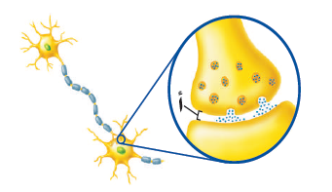

1- من خلال الشكل المقابل
ما أسم الجزء المشار اليه بالحرف أ ....................

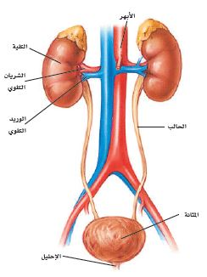
درجتان ونصف

2- أي أجزاء الشكل المقابل يتجمع فيه البول ؟

.......................

انتهت الأسئلة مع تمنياتي بالتوفيق والنجاح
4
المملكة العربية السعودية. |   أسئلة الاختبار النهائي (الفصل الدراسي الثاني) للعام الدراسي 1446هـ |  | المادة: علوم
وزارة التعليم. |  |  | الصف: ثاني متوسط
إدارة تعليم |  |  | التاريخ: / /1446ه
مكتب تعليم |  |  | اليوم:
مدرسة |  |  | عدد الصفحات: 3
مدرسة |  |  | الزمن: ساعة ونصف.
اسم الطالب: ................................................................................... |  | رقم الجلوس: ...................................................................................
رقم السؤال | الدرجة التي حصلت عليها الطالبة |  | المصححة | المراجعة | المدققة
رقم السؤال | رقمًا | كتابة | المصححة | المراجعة | المدققة
الأول |  | فقط لا غير
الثاني |  | فقط لا غير
الثالث |  | فقط لا غير
الرابع |  | فقط لا غير
المجموع |  | فقط لا غير
10
- السؤال الأول: (أ) اكتبي المصطلح العلمي المناسب لكل فقرة من الفقرات التالية:
- أجزاء من خلايا غير منتظمة الأشكال تساعد على تجلط الدم. | ....................................
- تفاعل جهاز المناعة بشدة ضد المواد الغريبة. | ....................................
- نوع من البروتينات تُسرع معدل التفاعلات الكيميائية في الجسم. | ....................................
- ممر هوائي يصل بين الحنجرة والرئتين يتكون من حلقات غضروفية غير مكتملة. | ....................................
- طبقة ناعمة لزجة ســميكة من الأنسجة تغلف أطراف العظام. | ....................................
- حالة الــزواج التي يكون فيهــا كلا الطرفان خاليًا من الأمراض الوراثية يسمى.. | ....................................

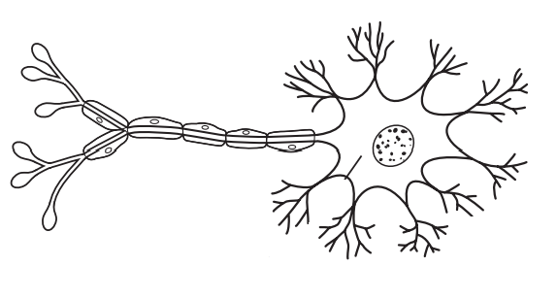
- (ب) أجيبِ حسب المطلوب منك: -
...............................
1- ماذا تمثل الرسمة التي أمامك؟
.......................................
2- سمّي البيانات المشار إليها بالأسهم.
...............................
...............................
اقلبي الصفحة
1 | ............................ أوعية دموية تنقل الدم بعيدًا عن القلب وتمتاز بالجدران السميكة المرنة.
1 | الشرايين |  | الأوردة |  | الشعيرات الدموية |  | البلازما
2 | أي الأمراض الآتية يُعد مرضًا معديًا؟
2 | السرطان | الإيدز |  | أمراض القلب |  | داء الربو
3 | .......................... جزئيات ضخمة تتكون من أحماض نووية تستخدم لتجديد وتعويض خلايا الجسم والنمو.
3 | السكريات |  | الدهون |  | البروتينات |  | الأملاح المعدنية
4 | تحُاط ........................... بالشعيرات الدموية، وفيها يحدث تبادل بين الأكسجين وثاني أكسيد الكربون.
4 | الأنف | الحنجرة |  | البلعوم |  | الحويصلات الهوائية
5 | عندما تتعطل أعضاء الجهاز البولي، يحدث كل ممايلي باستثناء:
5 | تلف الكلية |  | تراكم الفضلات |  | الاتزان الداخلي |  | عدم التوازن الملحي
6 | .................... هي طبقة خارجية رقيقة من الجلد تتكون من خلايا ميتة.
6 | الأدمة | البشرة |  | الطبقة الدهنية |  | الميلانين
7 | إحدى وظائف العظم الإسفنجي ................... .
7 | إنتاج خلايا الدم الحمراء |  | تخزين الأملاح المعدنية |  | إنتاج السمحاق |  | التقاء عظمين معًا
8 | يفرز جهاز الغدد الصم .......................... مباشرة في مجرى الدم.
8 | الحيوانات المنوية | الهرمونات |  | الأنزيمات |  | البروتينات
- السؤال الثاني: (أ) اختاري الإجابة الصحيحة لكل فقرة من الفقرات التالية:
10
- (ب) فسري ما يـلي عمليًا؟
1- لماذا يجب فحص فصائل الدم قبل عمليات نقل الدم؟ ...........................................................................................................................................
2- لماذا لا تهضم المعدة نفسها بواسطة العصارة الحمضية الهاضمة؟
...........................................................................................................................................
- السؤال الثالث (أ) اختاري الرقم الصحيح للعمود ب من العمود أ :
10
(أ) | الرقم | (ب)
- الغدة النخامية |  | تفرز هرمون الميلاتونين لتنظيم نمط النوم والاستيقاظ لدى الإنسان.
- البنكرياس |  | تفرز هرمون لتصنيع خلايا تقاوم الالتهابات.
- الغدة الصنوبرية |  | تفرز هرمون يؤدي إلى تنظيم مستوى السكر في الدم.
- الغدة الزعترية |  | أهم الغدد الصم في جسم الإنسان وتفرز هرمون لتحفيز عملية النمو.
- الغدة الدرقية

اقلبي الصفحة
- (ب)أجيبِ حسب المطلوب منك: -
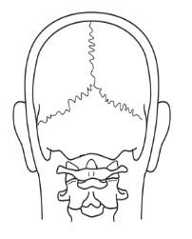  1- ما نوع المفصل المشار إليه بالسهم؟  مفصل .............................. | 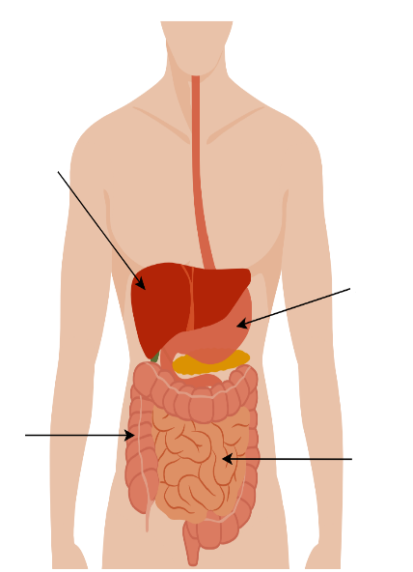  (أ)  (ب)  (ج)  (د)  2- ما نوع الهضم في العضو (ب) ؟  ...............................  3- أي حرف يمثل عضو  ملحق بالجهاز الهضمي؟  .......................
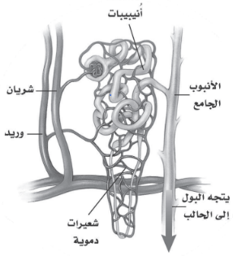
4- ما التركيب الذي أمامك؟
...............................

- (ج) قارني بين العضلات القلبية والملساء من حيث وجه المقارنة: -
العضلات القلبية | وجه المقارنة | العضلات الملساء
 | مكان وجودها في جسم الإنسان
 | شكلها تحت المجهر
10
      - السؤال الرابع: ضعي علامة (✓) أمام العبارة الصحيحة و (Χ) أمام العبارة الخاطئة:
- يتشكل حول الجنين غشاء رقيق للحماية يسمى بالكيس الرهلي. | ( )
- تبدأ المراهقة عند عمــر 12-13 ويكون الفرد عندها غير قادر على التكاثر. | ( )
- ينتج عن اندماج نواة الحيوان المنوي ونواة البويضة خلية مخصبة تسمى الزيجوت. | ( )
- الجهاز العصبي الجسمي ينظم الأفعال اللاإرادية مثل ضربات القلب. | ( )
- الجهاز العصبي المركزي يتكون من الدماغ والنخاع الشوكي. | ( )
- الأربطة هي أنسجة متينة تربط العضلات بالعظام. | ( )
- يساعد الهرم الغذائي الإنسان على اختيار الغذاء الذي يزوده بالمواد الغذائية التي يحتاجها. | ( )
- تبطن الأمعاء الغليظة بالخملات لتزيد من مساحة سطح الامتصاص. | ( )
- في المناعة الطبيعية يقوم الجسم بصنع الأجسام المضادة الخاصة به استجابة لمولد الضد. | ( )
- يدخل الدم الغني بالأكسجين أولًا إلـى الأذين الأيمن. | ( )

انتهت الأسئلة ولله الحمد
دعواتي لكن بالتوفيق والنجاح
معلمة المادة: ..............................................
انتهت الأسئلة ولله الحمد
دعواتي لكن بالتوفيق والنجاح
معلمة المادة: ..............................................
المملكة العربية السعودية  وزارة التعليم  إدارة التعليم بمنطقة مكة المكرمة  مدرسة ...........المتوسطة |  | اختبار مادة العلوم نهاية الفصل الدراسي الثاني  ( الدور الأول )
 |  | الصف : | الثاني متوسط
 |  | الفصل :
 |  | الزمن : | ساعة ونصف
 |  | السنة الدراسية : | 1446
اسم الطالب |  |  | رقم الجلوس
رقم السؤال | السؤال الأول | السؤال الثاني | السؤال الثالث | السؤال الرابع | المجموع
الدرجة

20

أجب مستعين بالله على الأسئلة التالية :
 | السؤال الأول: ظلل حرف (ص ) إذا كانت الإجابة صحيحة، وحرف ( خ ) إذا كانت العبارة خاطئة:
السؤال |  | صح | خطأ
- يتكون القلب في الإنسان من 6 حجرات |  | ص | خ
- الأوردة أوعية دموية تعيد الدم من أجزاء الجسم إلى القلب |  | ص | خ
- الجهاز اللمفي يجمع السوائل النسيجية الموجودة بين الخلايا ويعيدها إلى مجرى الدم |  | ص | خ
- المناعة الصناعية هي المناعة التي يكتسبها الجسم عندما يصنع أجسام مضادة استجابة لمولد ضد محدد |  | ص | خ
- يمثل الجلد والجهاز التنفسي والجهاز الهضمي وجهاز الدوران خط الدفاع الأول للجسم |  | ص | خ
- في الفم يحدث هضم ميكانيكي فقط |  | ص | خ
- الكربوهيدرات هي المصدر الرئيسي لطاقة الجسم |  | ص | خ
- تمتاز الأمعاء الدقيقة بقطرها الصغير وطولها الذي يتراوح بين 4 - 7 متر |  | ص | خ
- الزفير هو عملية دخول الهواء من الجو الخارجي إلى الرئتين |  | ص | خ
- يستطيع الإنسان العيش بصحة جيدة بوجود كلية واحدة |  | ص | خ
- المثانة عضو عضلي مرن يخزن البول إلى حين إخراجه من الجسم |  | ص | خ
- عضلة القلب من الأمثلة على العضلات الإرادية |  | ص | خ
- تتحرك العضلات عن طريق الانقباض والانبساط |  | ص | خ
- يتحرك السيال العصبي داخل العصبون في اتجاهين |  | ص | خ
- ملتقى عظمين أو أكثر في الهيكل العظمي يسمى مفصل |  | ص | خ
- يتركب الجهاز العصبي المركزي من الدماغ والحبل الشوكي |  | ص | خ
- دورة الحيض تحدث في الجهاز التناسلي الذكري والأنثوي |  | ص | خ
- هرمون التستوستيرون يتحكم في الصفات الجنسية الذكورية |  | ص | خ
- تنمو التوائم الغير متماثلة من بويضة واحدة مخصبة من حيوان منوي واحد |  | ص | خ
- يعتمد المولود البشري على الوالدين للحصول على غذائه |  | ص | خ

تابع الأسئلة

السؤال الثاني: ظلل الإجابة الصحيحة في ورقة الإجابة :
15
- أي أجزاء الدم وظيفته منع نزيف الدم وإيقافه :
أ | البلازما | ب | خلايا الدم الخمراء | ج | خلايا الدم البيضاء | د | الصفائح الدموية
- تدفق الدم من القلب إلى الرئتين فقط وعودته إلى القلب مره أخرى يطلق عليه الدورة الدموية :
أ | القلبية | ب | الجسمية | ج | الكبرى | د | الصغرى
- أي الأمراض التالية من الأمراض المعدية :
أ | السكري | ب | السرطان | ج | الحساسية | د | الإيدز
- أي الأعضاء التالية لاينتمي إلى أجزاء القناة الهضمية:
أ | الأسنان | ب | الفم | ج | المرئ | د | المعده
- وظيفتها إمتصاص الماء وتحويل بقايا الطعام إلى فضلات صلبة :
أ | الأمعاء الغليظة | ب | الأمعاء الدقيقة | ج | المستقيم | د | الشرج
- عضلة توجد تحت الرئتين تنقبض وتنبسط لتحريك الغازات إلى داخل الجسم وخارجه هي عضله :
أ | البطن | ب | الصدر | ج | الحجاب الحاجز | د | الكرش
- أي الأجهزة التالية ليست ضمن اجهزة الإخراج :
أ | الهضمي | ب | التنفسي | ج | العصبي | د | البولي
- أسمك طبقات الجلد هي :
أ | القشرة | ب | البشرة | ج | الأدمة | د | الدهنية
- ماهي الصبغة التي تنتجها خلايا خاصة في البشرة وتعمل على اكساب الجلد لونه ؟
أ | الفيتامين | ب | الأميليز | ج | الميلانين | د | اليوناين
- من الأمثلة على المفاصل الثابتة : :
أ | الجمجمة | ب | الركبة | ج | العمود الفقري | د | الرقبة
- المسافة القصيرة التي تفصل بين كل عصبون وعصبون تسمى :
أ | الشق التشابكي | ب | الشجيرات العصبية | ج | جسم الخلية | د | المحور الإسطواني
- ما المادة الكيميائية التي تفرزها الغدد الصماء ؟
أ | الهرمون | ب | السيال العصبي | ج | اللعاب | د | الدموع
- تعد أهم الغدد الصم في جسم الإنسان لسيطرتها على معظم النشاطات الحيوية في الجسم هي الغدد:
أ | الصنوبرية | ب | النخامية | ج | الزعترية | د | الجنسية
- يمكن تحديد جنس الجنين في الشهر :
أ | الثاني | ب | الثالث | ج | الرابع | د | الخامس
- المرحلة التي يبدأ فيها يضعف السمع والبصر وتقل فاعلية القلب والرئتين هي المرحلة :
أ | الطفولة | ب | المراهقة | ج | الرشد | د | الشيخوخة

السؤال الثالث: أجب عن الأسئلة التالية :-
5
أ ) من المهم قبل نقل الدم من شخص لآخر التأكد من : 1- 2-
2ب) ارسم الجهاز التناسلي الأنثوي مع ذكر أجزاءه ؟
انتهت الأسئلة

.......... / 8 درجة
السؤال الأول: اختر الإجابة الصحيحة مما يلي :

- مادة كيميائية توجد في خلايا الدم الحمراء :
أ | الهيموجلوبين | ب | الهستامين | ج | الإيدز | د | السرطان
- المعدة تفرز حمض .................... فتقوم بالهضم الكيميائي.
أ | الكبريتيك | ب | النيتريك | ج | الكربونيك | د | الهيدروكلوريك
- أي الأعضاء التالية محلق بالجهاز الهضمي :
أ | الفم | ب | المعدة | ج | الأمعاء الغليظة | د | الكبد
- تنتج مادة كيميائية تسمى .................... وهي صبغة تحمي الجلد وتكسبه لونه.
أ | البشرة | ب | فيتامين د | ج | الغدد العرقية | د | الميلانين
- غشاء صلب يغطي العظم , تحمل الاوعية الدموية الغذاء لداخل العظم وتعمل الأعصاب على إصدار الإشارات هو :
أ | السمحاق | ب | العظم الكثيف | ج | العظم الإسفنجي | د | تجويف العظم
- يتركب الجهاز العصبي من وحدات وظيفية أساسية تسمى :
أ | الخلايا العصبية | ب | الخلايا الدهنية | ج | الخلايا العظمية | د | جسم الخلية
- أي الأجزاء التالية جزء من الأذن الداخلية :
أ | السندان | ب | الركاب | ج | القوقعة | د | المطرقة
- أين ينمو الجنين ويتطور....................
أ | قانة البيض | ب | المبيض | ج | المهبل | د | الرحم

المملكة العربية السعودية
وزارة التعليم
إدارة التعليم ...............................
مدرسة ........................... المتوسطة
التاريخ : / / 1446 هـ
المادة : العلوم
الزمن : ساعتين
الصف : ثاني متوسط
.......... / 9 درجة
اسم الطالب |  |  |  |  |  |  | رقم الجلوس
أسئلة اختبار لمادة العلوم الفصل الدراسي الثاني الدور ( الأول ) للعام الدراسي : 1446 هـ
الدرجة | رقما |  | كتابة |  | اسم المصحح | التوقيع |  | اسم المراجع | التوقيع
الدرجة | 40

السؤال الثاني: صغ علامة ( ) أمام العبارة الصحيحة , وعلامة ( ) أمام العبارة الخاطئة مما يلي :
- الإيدز فايروس يهاجم جهاز المناعة والدم وسوائل الجسم المختلفة. ( )
- الأنيميا ( فقر الدم ) تصيب خلايا الحمراء وتصبح غير قادرة على نقل الأكسجين. ( )
- من أمراض الجهاز التنفسي الربو. ( )
- العضلات ( إرادية ) هي عضلات التي يمكن التحكم فيها. ( )
- القرنية هي مقطع شفاف في مقدمة العين. ( )
- الغدة النخامية توجد فوق الكلية. ( )
- يتكون الحيوان المنوي من ذيل فقط ويساعد في حركة الحيوان المنوي. ( )
- الطلق هي عملية انقباض عضلات الرحم ومع زيادة قوة الانقباض. ( )
- من وظائف الجهاز الهيكلي تنظيم وثبات درجة الحرارة. ( )

تابع خلف الورقة

السؤال الثالث: أكمل العبارات التالية من بين القوسين :
.......... / 9 درجة

} الاخصاب – الغدد القنوية – الإنزيمات – البيضاء – الصفائح الدموية – رد الفعل المنعكس – الحمل – الفيتامينات – الحمراء – الأوردة {
1. الأوعية الدموية التي تعيد الدم إلى القلب هي ........................................
2. أجزاء خلوية تساعد على تخثر الدم .........................................
3. مواد غذائية تحتاج إليها بكميات قليلة هي ........................................
4. تحدث عملية الهضم الكيميائي بسبب وجود ........................................
5. هو استجابة لا إرادية تلقائية سريعة للمنبه هو ........................................
6. تصب إفرازاتها في الجسم عبر أنبوب صغير هي ........................................
7. تسمى الفترة الواقعة بين إخصاب البويضة حتى حدوث عملية الولادة ........................................
8. يسمى اتحاد الحوان المنوي والبويضة ........................................
9. الخلايا التي تهاجم مسببات المرض هي خلايا ........................................

السؤال الرابع: ( أ ) أجب عن الأسئلة التالية :
.......... / 14 درجة
- أذكر مكونات الدم ؟
............................................................................................................................................................................................................................................................................................................................................................................................................................................................................
- اذكر أنواع التوائم ؟
............................................................................................................................................................................................................................................................................................................................................................................................................................................................................
( ب ) علل لما يلي :
- يُطلق على الشخص الذي فصيلة دمه O المانح العام.
......................................................................................................................................................................................................................................
- ظهور اللون الأصفر في أثناء شفاء الكَدْم.
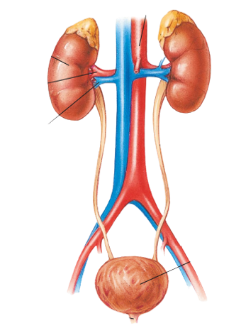
......................................................................................................................................................................................................................................
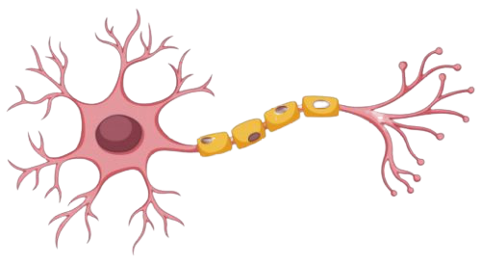
( ج ) أكمل البيات على الصورة التالية :
الجهاز البولي
الخلية العصبية
.........................
.........................
.........................
.........................
.........................
.........................
انتهت الأسئلة
انتهت الأسئلة

اختبار نهاية الفصل الدراسي الثاني
المادة | علوم
الصف | ثاني
الزمن | ساعتين
العام الدراسي 1445- 1446 هــ

وزارة التعليم (280)
الإدارة العامة للتعليم بمحافظة جدة
مكتب التعليم جنوب جدة/ بنات
المدرسة المتوسطة /


10

سم الله واستعن به ثم اجب عن جميع الأسئلة التالية بالتظليل في ورقة الإجابة مستخدماً المرسام(قلم رصاص HB)

عدد الأسئلة 3 في 3 صفحات

السؤال الأول الاختيار من متعدد من الفقرة ( 1 ) إلى الفقرة ( 25 ) : اختر الإجابة الصحيحة فيما يلي بتظليل الدائرة التي ترمز لها في ورقة الإجابة :-
...............................
 | أوامر رد الفعل المنعكس يتحكم فيها :
 | أ- | الدماغ | ب- | الحبل الشوكي | ج- | العين | د- | الاذن
 | الفترة من أخصاب البويضة حتى حدوث عملية الولادة :
 | أ- | الحيض | ب- | سن اليأس | ج- | الحمل | د- | الاباضة
 | المسافة القصيرة التي تفصل بين عصبون والعصبون الذي يليه تسمى :
 | أ- | العرف الانبولي | ب- | الشق التشابكي | ج- | المحور الاسطواني | د- | المخاريط
 | أي الفصائل الدم تعد مانحة عام ؟
 | أ- | AB | ب- | A | ج- | B | د- | O
 | المادة التي تفرزها الغدد الصماء :
 | أ- | الانزيم | ب- | الخلايا الهدف | ج- | الهرمون | د- | اللعاب
 | ما الذي يغلف اطراف العظام؟
 | أ- | السمحاق | ب- | الغضروف | ج- | الاربطة | د- | الاوتار
 | القلب عضلة تنقسم الى :
 | أ- | حجرتين | ب- | ثلاث حجرات | ج- | اربع حجرات | د- | خمس حجرات
 | البنكرياس يحوي انسجة صماء تسمى :
 | أ- | ميلاتونين | ب- | جزر لانجرهانز | ج- | الاستروجين | د- | التستوستيرون
 | ما نوع المفصل الموجود بالركبة :
 | أ- | كروي | ب- | محوري | ج- | الرزي | د- | انزلاقي
 | يمكن تحديد جنس الجنين في الشهر :
 | أ- | الثاني | ب- | الرابع | ج- | السادس | د- | السابع
 | أين يدخل الدم محمل بالأكسجين أولا ؟
 | أ- | الاذين الايسر | ب- | الاذين الأيمن | ج- | البطين الأيمن | د- | البطين الايسر
 | يسمى تسخين سائل لقتل البكتيريا الضارة فيه
 | أ- | الفلترة | ب- | البسترة | ج- | الكيموس | د- | الترشيح
 | الدورة .... هي جريان الدم من القلب الى الرئتين والعكس.
 | أ- | القلبية | ب- | الجسمية | ج- | الرئوية | د- | الكبدية
 | ما الجزء الذي يحدث فيه معظم الهضم الكيميائي ؟
 | أ- | الاثنا عشر | ب- | المعدة | ج- | الكبد | د- | الأمعاء الغليظة
 | أي الأعضاء ملحق بالقناة الهضمية ؟
 | أ- | الفم | ب- | الأمعاء الدقيقة | ج- | الكبد | د- | المعدة
 | التراكيب التي يحدث بينها وبين الشعيرات الدموية عملية تبادل الغازات هي :
 | أ- | القصيبات | ب- | القصبة الهوائية | ج- | الشعيبات | د- | الحويصلات
 | أي الفيتامينات التالية تصنع في الجلد؟
 | أ- | أ | ب- | ب | ج- | د | د- | ك
 | أي الأجزاء التالية جزء يتجمع عليه الضوء ؟
 | أ- | القرنية | ب- | الشبكية | ج- | البؤبؤ | د- | العدسات
 | عملية تبادل المواد بين دم الام ودم الجنين تحدث في :
 | أ- | المشيمة | ب- | قناة البيض | ج- | الرحم | د- | المبيض
 | ماذا يسمى اتحاد البويضة والحيوان المنوي ؟
 | أ- | الاباضة | ب- | الاخصاب | ج- | دورة الحيض | د- | البلوغ
 | الغدة المسيطرة على معظم النشاطات الحيوية في الجسم هي :
 | أ- | الغدة النخامية | ب- | الغدة الدرقية | ج- | المبيضان | د- | الغدة الكظرية
 | العضو الذي يتحكم في التوازن هو :
 | أ- | الاذن الداخلية | ب- | الاذن الخارجية | ج- | المطرقة | د- | السندان
 | هرمون يعمل الساعة في تنظيم نمط النوم والاسيقاظ :
 | أ- | البروجستيرون | ب- | الادرينالين | ج- | الميلاتونين | د- | التستوستيرون
 | ما الصبغة التي تحمي الجسم وتكسبه لونه؟
 | أ- | الهيموجلوبين | ب- | الميلانين | ج- | الانسولين | د- | السيتوسين
 | من الصورة التي امامك. ماذا تسمى العملية التي تتم في الرئة:
 | أ- | الشهيق | ب- | الزفير | ج- | البلع | د- | الامتصاص
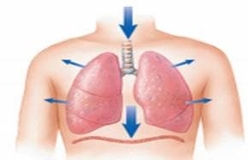
السؤال الثاني الصواب و الخطأ من الفقرة (1) إلى الفقرة (10 ) : ظلل حرف (ص) إذا كانت العبارة صحيحة و (خ) إذا كانت العبارة خاطئة في ورقة الإجابة :-
...............................

1 | الدماغ والحبل الشوكي من أجزاء الجهاز العصبي المركزي | ( )
2 | من المفاصل الثابتة عظام الجمجمة والحوض | ( )
3 | المناعة الاصطناعية تحدث عندما يُكون الجسم اجسام مضادة خاصة فيه | ( )
4 | العضلات التي يمكن التحكم فيها تسمى عضلات ارادية | ( )
5 | المسئول عن امتصاص الماء هي الأمعاء الدقيقة | ( )
6 | سرطان الدم يصيب خلايا الدم الحمراء | ( )
7 | عند التعرض لجرح تفرز الصفائح الدموية عوامل تخثر الدم | ( )
8 | المراهقة مرحلة توقف الاباضة والدورة الشهرية عن المرأة | ( )
9 | الهضم الكيميائي يشمل عمليات التقطيع والطحن | ( )
10 | الادمة هي الطبقة الخارجية من الجلد | ( )

السؤال الثالث المزاوجة : اختر للعمود الأول ما يناسبه من العمود الثاني وظلل في ورقة الإجابة :-

م | الأول | م | الثاني
1 | الجهاز الهيكلي | أ | يسيطر على أجهزة الجسم .
2 | الجهاز العصبي | ب | يعطي الجسم الشكل والدعامة.
3 | الجهاز الخراجي | ج | يحرك الصدر لإدخال الهواء للرئة .
4 | الجهاز التنفسي | د | ينظم درجة حرارة الجسم .
5 | الجلد | هـ | يخلص الجسم من الفضلات .

إنتهت الأسئلة ,,
تمنياتي لكم بالتوفيق والنجاح
معلمة المادة /

